大数据技术之Scala

# ==========第一篇：Scala编程语言=========

# Scala语言基础

## 1、Scala简介

Scala是一种多范式的编程语言，其设计的初衷是要集成面向对象编程和函数式编程的各种特性。Scala运行于Java平台（Java虚拟机），并兼容现有的Java程序。它也能运行于CLDC配置的Java ME中。目前还有另一.NET平台的实现，不过该版本更新有些滞后。Scala的编译模型（独立编译，动态类加载）与Java和C#一样，所以Scala代码可以调用Java类库（对于.NET实现则可调用.NET类库）。Scala包括编译器和类库，以及BSD许可证发布。

学习Scala编程语言，为后续学习Spark奠定基础。

## 2、Scala安装与配置

**安装**

Scala需要Java运行时库，安装Scala需要首先安装JVM虚拟机，推荐安装JDK1.8。

在<http://www.scala-lang.org/> 下载Scala2.11.8程序安装包

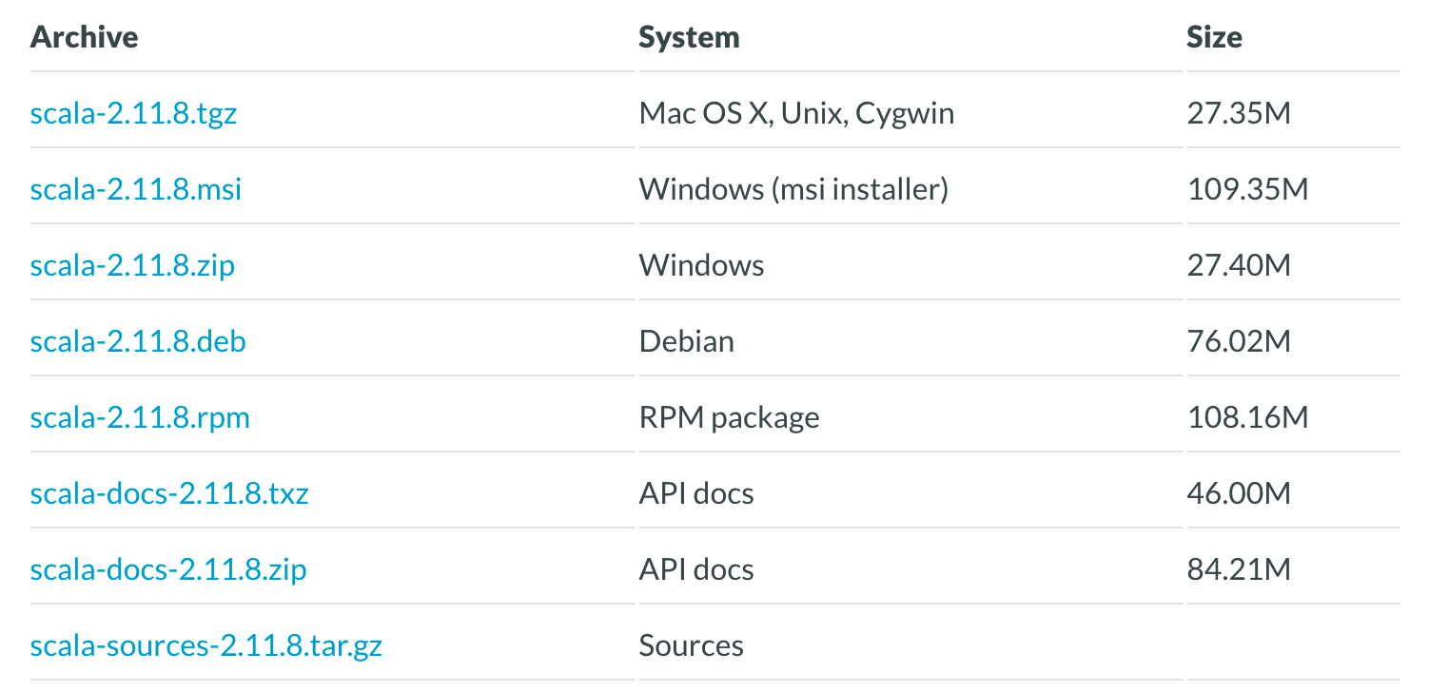

根据不同的操作系统选择不同的安装包，下载完成后，将安装包解压到安装目录。

注意：安装时，安装路径中不能含有空格。

将scala安装目录下的bin目录加入到PATH环境变量：

SCALA_HOME:

|  |
| --- |
| SCALA_HOME= D:\scala-2.11.8 |

PATH:

|  |
| --- |
| 在PATH变量中添加：%SCALA_HOME%\bin |

完成以上流程后，在命令行输入：scala，进入如下界面：

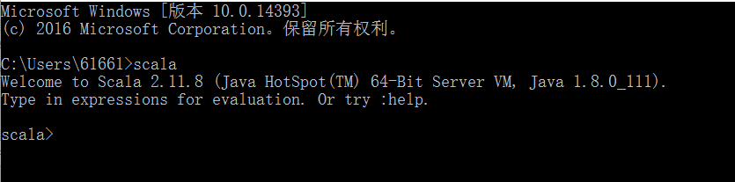

注意：该操作Windows和Linux配置流程是一样的。可以参考Java的JDK的配置过程。

到此为止，Scala的安装已经成功。

配置IDEA

**1) 打开IDEA工具，如图：点击Configure**

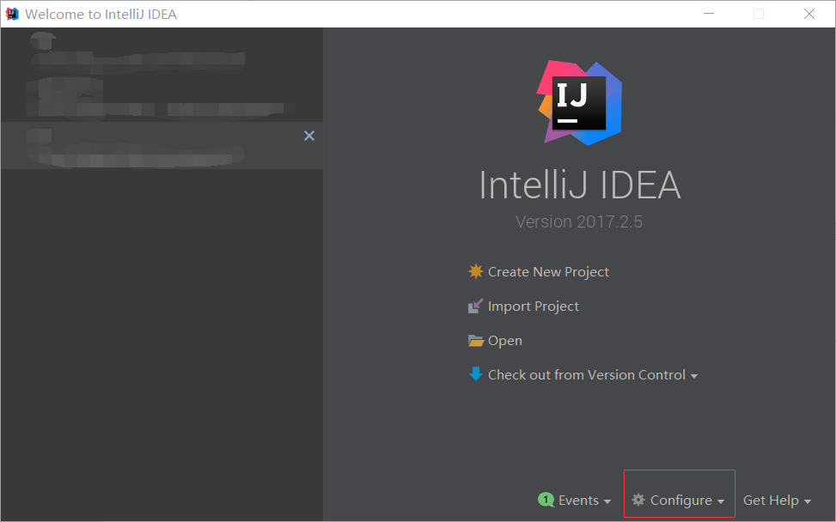

**2) 点击Plugins**

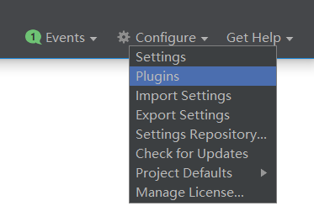

**3) 点击Install plugin from disk**

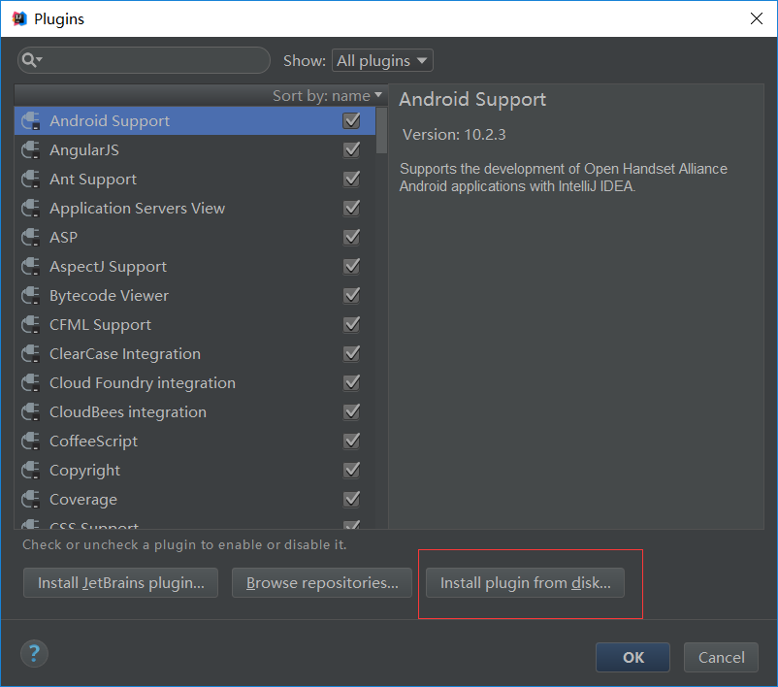

**4) 选择scala的plugins**

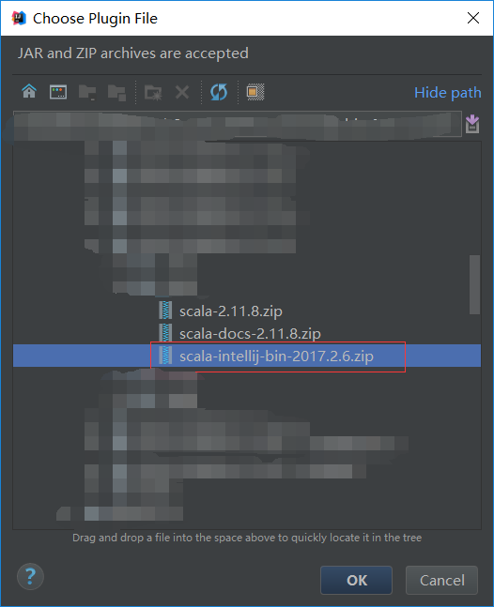

**5) 此时会显示一个Scala的条目，在右侧点击Restart IntelliJ IDEA**

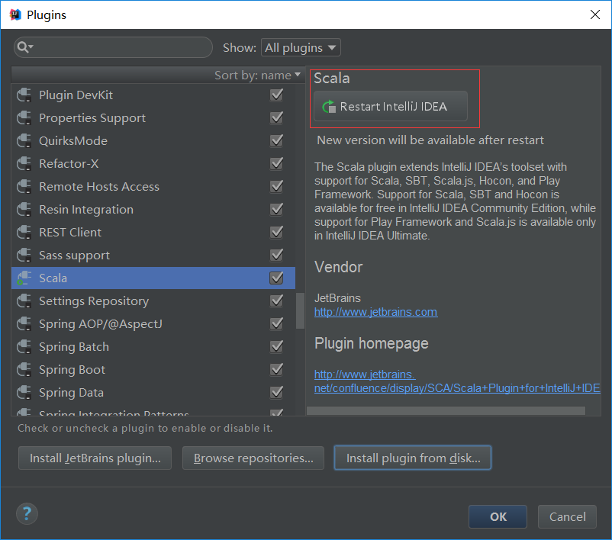

**6) 创建Maven项目**

创建的maven项目默认是不支持scala的，需要为项目添加scala的framework，如图：

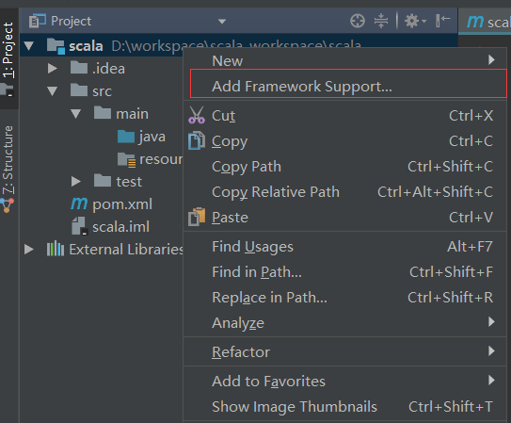

在这里选择Scala后，在右边的Use library中配置你的安装目录即可，最后点击OK。

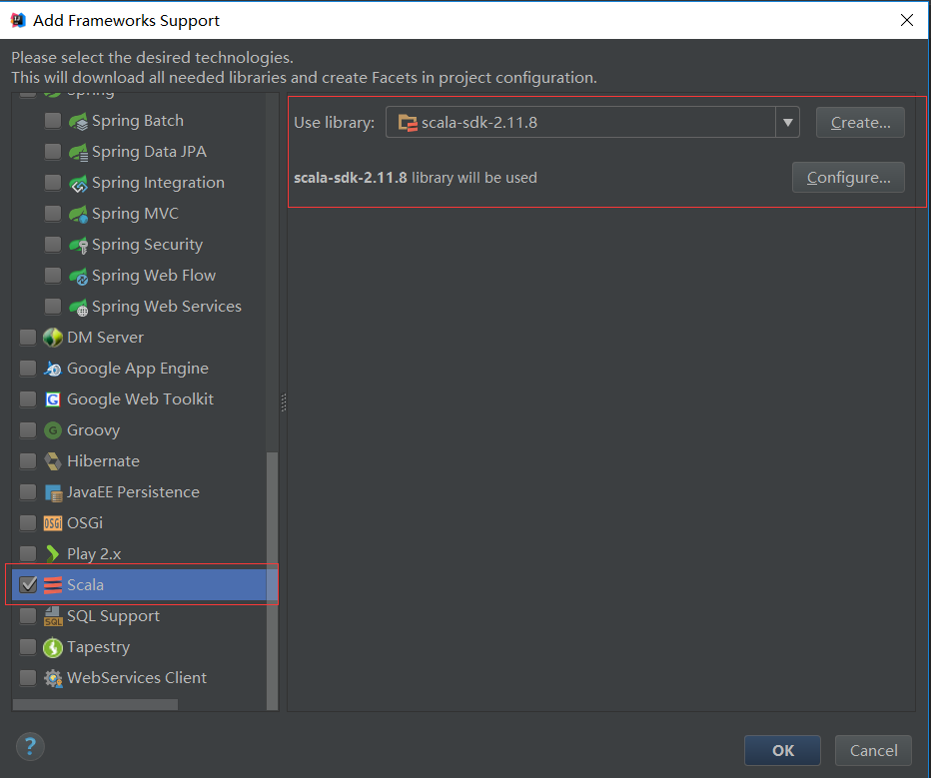

**7) 在项目的目录结构中，创建scala文件夹，并标记为source（file-project structure）**

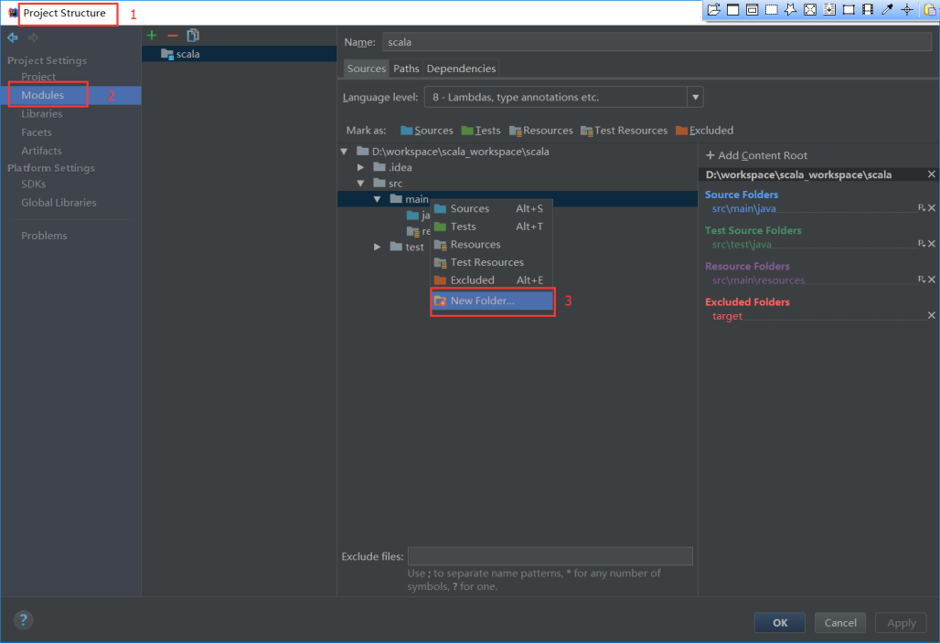

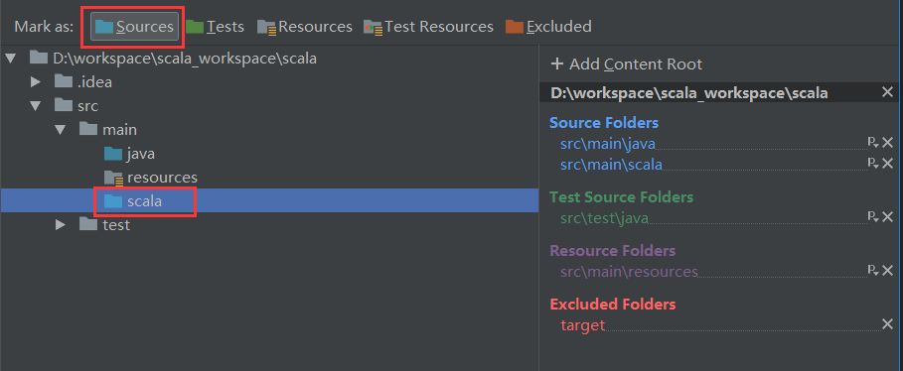

**8) 以上配置都完成后，就可以在scala上点击右键创建scala class了**

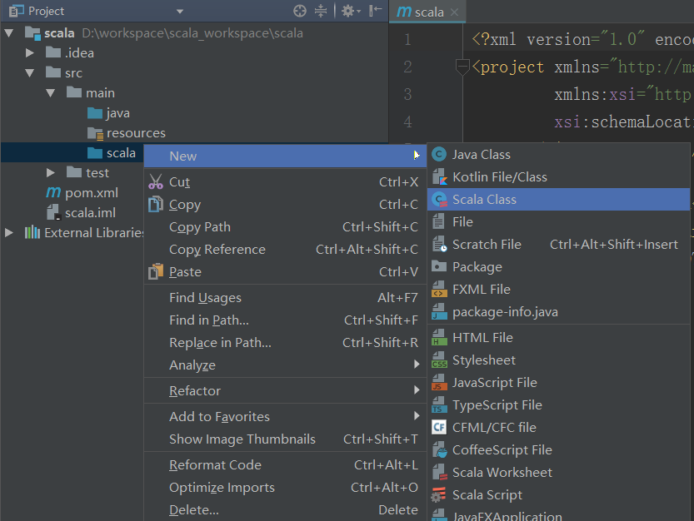

## 3、Scala的运行环境

* REPL（Read Evaluate Print Loop）：命令行
* IDE：图形开发工具
  + The Scala IDE (Based on Eclipse)：http://scala-ide.org/
  + IntelliJ IDEA with Scala plugin：http://www.jetbrains.com/idea/download/
  + Netbeans IDE with the Scala plugin

## 4、Scala的常用数据类型

注意：在Scala中，任何数据都是对象。例如：

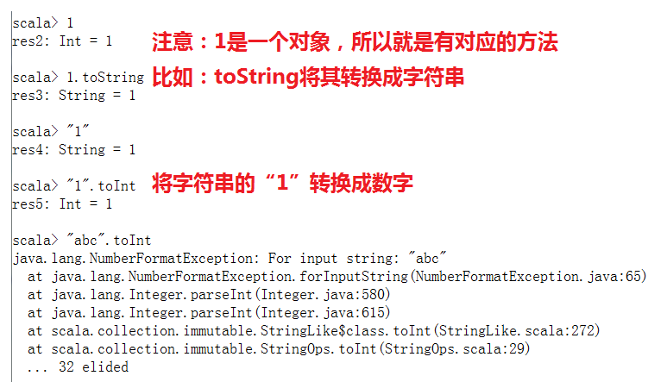

1. 数值类型：Byte，Short，Int，Long，Float，Double

* Byte: 8位有符号数字，从-128 到 127
* Short: 16位有符号数据，从-32768 到 32767
* Int： 32位有符号数据
* Long： 64位有符号数据

例如：

val a:Byte = 10

a+10

得到：res9: Int = 20

这里的res9是新生成变量的名字

val b:Short = 20

a+b

**注意：在Scala中，定义变量可以不指定类型，因为Scala会进行类型的自动推导。**

1. 字符类型和字符串类型：Char和String

对于字符串，在Scala中可以进行插值操作。

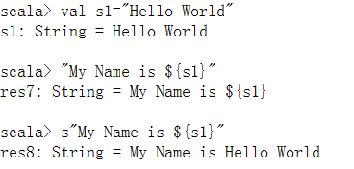

**注意：前面有个s；相当于执行："My Name is " + s1**

1. Unit类型：相当于Java中的void类型

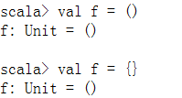

1. Nothing类型：一般表示在执行过程中，产生了Exception

例如，我们定义一个函数如下：



## 5、Scala变量的申明和使用

* 使用val和var申明变量

例如：scala> val answer = 8 * 3 + 2

可以在后续表达式中使用这些名称

* val：定义的值实际是一个常量

要申明其值可变的变量：var

**注意：可以不用显式指定变量的类型，Scala会进行自动的类型推到**

## 6、Scala的函数和方法的使用

* 可以使用Scala的预定义函数

例如：求两个值的最大值

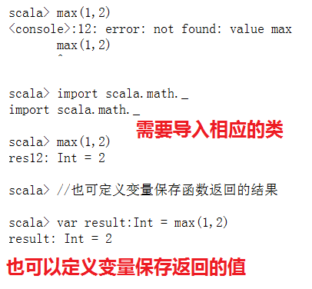

* 也可以使用def关键字自定义函数

语法：

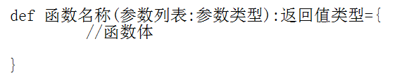

示例：

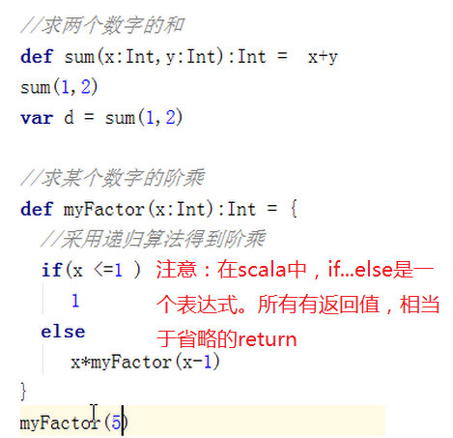

## 7、Scala的条件表达式

Scala的if/else语法结构和Java或C++一样。

不过，在Scala中，if/else是表达式，有值，这个值就是跟在if或else之后的表达式的值。

## 8、Scala的循环

Scala拥有与Java和C++相同的while和do循环

Scala中，可以使用for和foreach进行迭代

* 使用for循环案例：

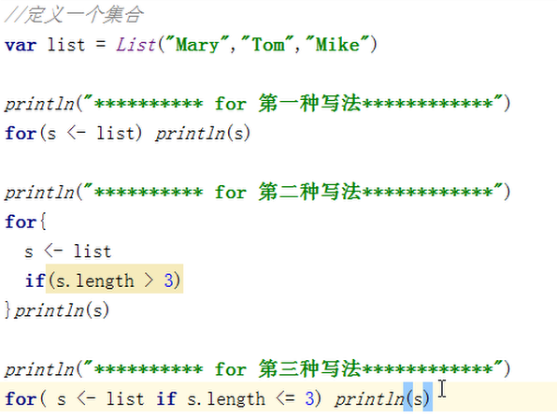

注意：

（*） <- 表示Scala中的generator，即：提取符

（*）第三种写法是第二种写法的简写

* 在for循环中，还可以使用yield关键字来产生一个新的集合

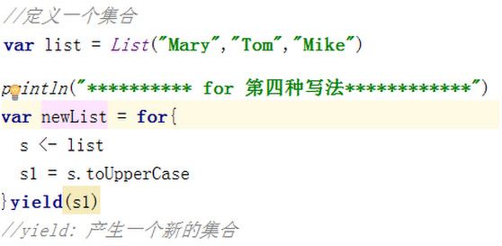

在上面的案例中，我们将list集合中的每个元素转换成了大写，并且使用yield关键字生成了一个新的集合。

* 使用while循环：**注意使用小括号，不是中括号**

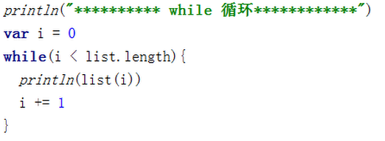

* 使用do ... while循环

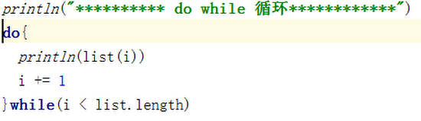

* 使用foreach进行迭代

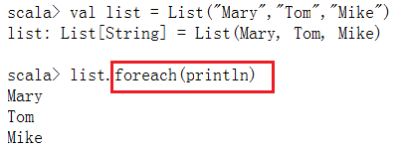

注意：在上面的例子中，foreach接收了另一个函数（println）作为值

## 9、Scala函数的参数

* **Scala中，有两种函数参数的求值策略**
  + - * Call By Value：对函数实参求值，且仅求一次
      * Call By Name：函数实参每次在函数体内被用到时都会求值

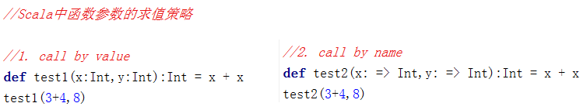

我们来分析一下，上面两个调用执行的过程：

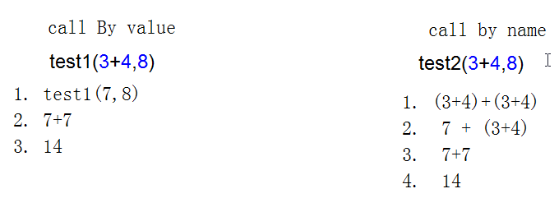

一份复杂一点的例子：

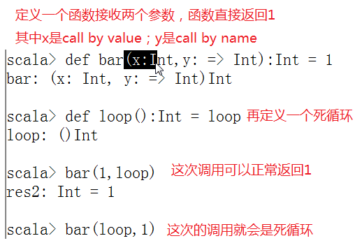

* **Scala中的函数参数**
  + - * 默认参数
      * 代名参数
      * 可变参数

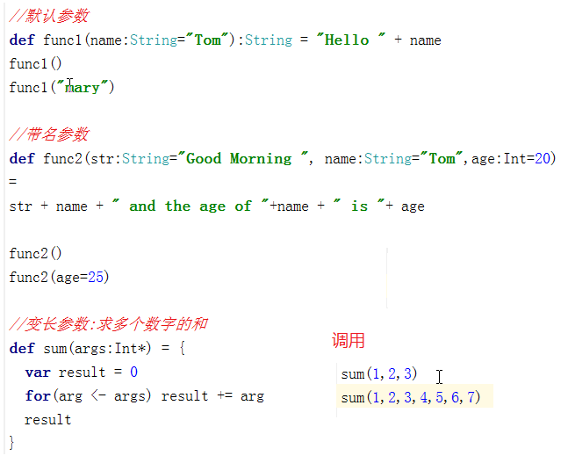

## 10、Scala的Lazy值（懒值）

当val被申明为**lazy**时，它的初始化将被推迟，直到我们首次对它取值。

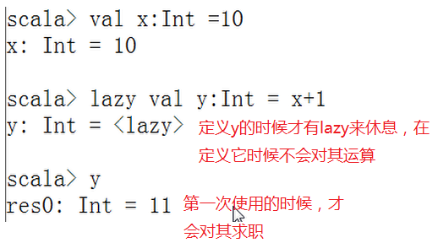

一个更为复杂一点的例子：读取文件：

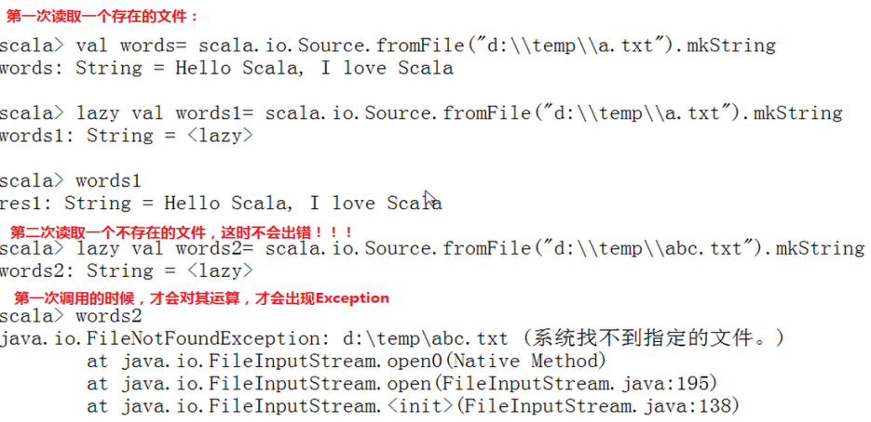

## 11、异常的处理

Scala异常的工作机制和Java或者C++一样。直接使用throw关键字抛出异常。

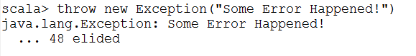

## 12、Scala中的数组

Scala数组的类型：

* 定长数组：使用关键字Array

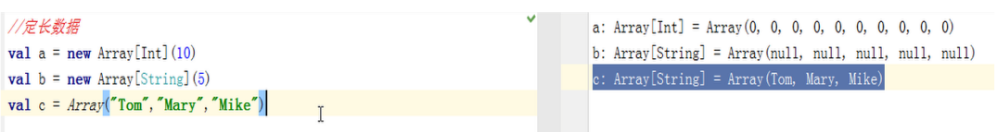

* 变长数组：使用关键字ArrayBuffer

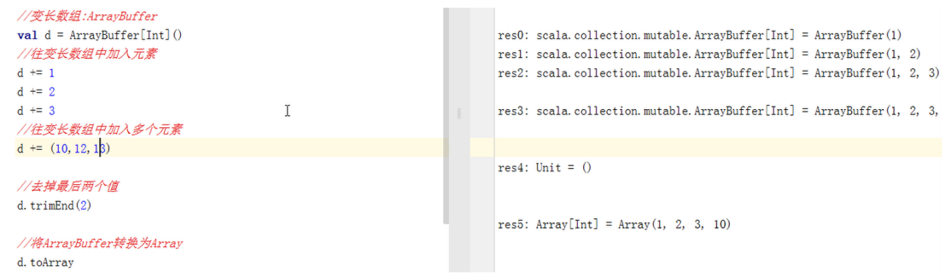

* 遍历数组

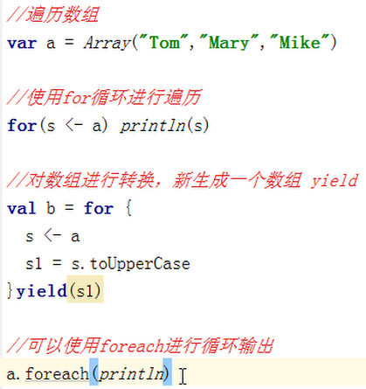

* Scala数组的常用操作

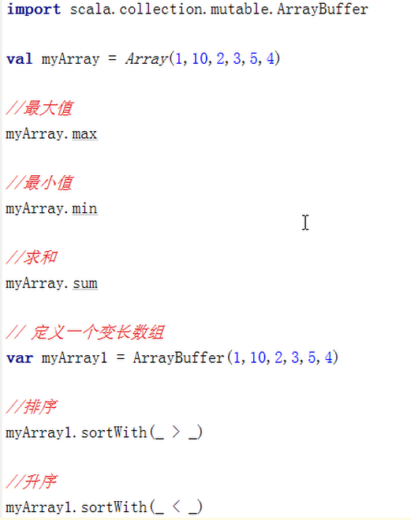

* Scala的多维数组
  + - * 和Java一样，多维数组是通过数组的数组来实现的。
      * 也可以创建不规则的数组，每一行的长度各不相同。

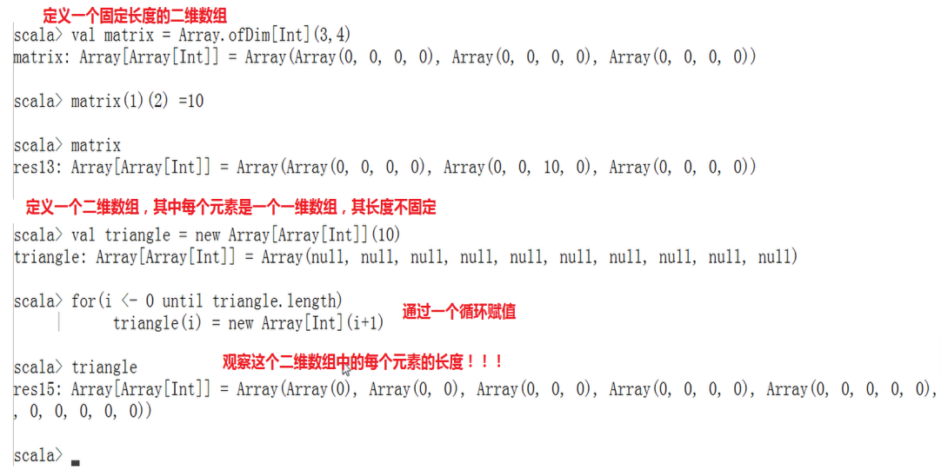

## 13、映射

映射就是Map集合，由一个(key,value)组成。

-> 操作符用来创建

例如：

val scores = Map(“Alice” -> 10,”Bob” -> 3,”Cindy” -> 8)

映射的类型分为：不可变Map和可变Map

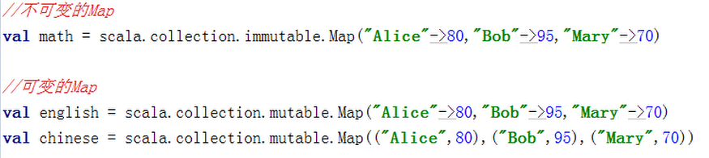

映射的操作

* 获取映射中的值

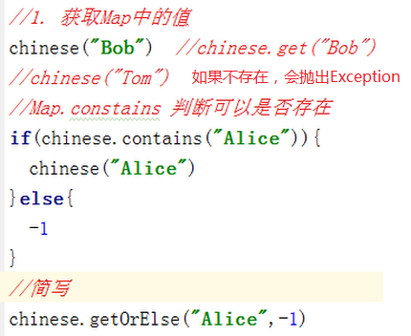

* 更新映射中的值（必须是可变Map）

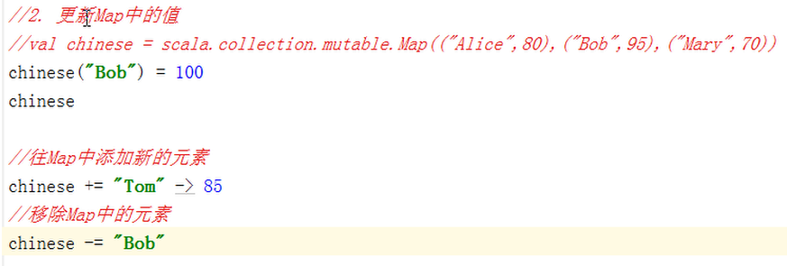

* 迭代映射

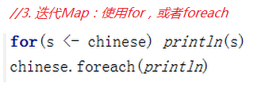

## 14、元组（Tuple）

元组是不同类型的值的聚集。

例如：val t = (1, 3.14, "Fred") // 类型为**Tuple3**[Int, Double, java.lang.String]

这里：Tuple是类型，3是表示元组中有三个元素。

元组的访问和遍历：

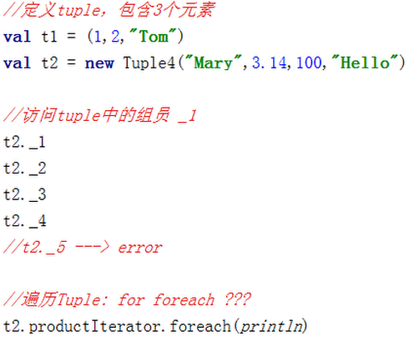

**注意：要遍历Tuple中的元素，需要首先生成对应的迭代器。不能直接使用for或者foreach。**

# 二、Scala语言的面向对象

## 1、面向对象的基本概念

把数据及对数据的操作方法放在一起，作为一个相互依存的整体——对象

面向对象的三大特征：

* + - 封装
    - 继承
    - 多态

## 2、类的定义

简单类和无参方法：

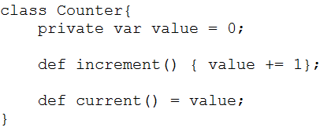

案例：**注意没有class前面没有public关键字修饰。**

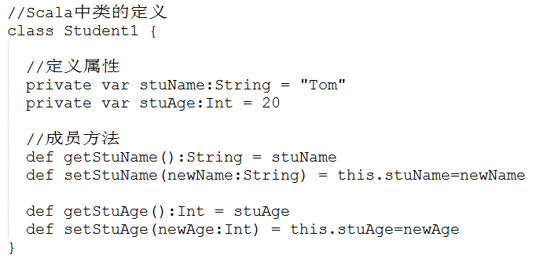

如果要开发main方法，需要将main方法定义在该类的伴生对象中，即：object对象中，（后续做详细的讨论）。

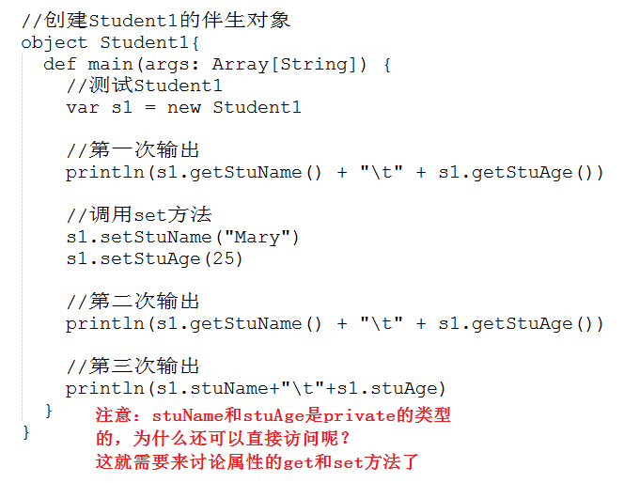



## 3、属性的getter和setter方法

* 当定义属性是private时候，scala会自动为其生成对应的get和set方法

private var stuName:String = "Tom"

* get方法: stuName ----> s2.stuName() 由于stuName是方法的名字，所以可以加上一个括号
* set方法: stuName_= ----> stuName_= 是方法的名字
* 定义属性：private var money:Int = 1000 希望money只有get方法，没有set方法？？
* 办法：将其定义为常量private val money:Int = 1000
* private[this]的用法：该属性只属于该对象私有，就不会生成对应的set和get方法。如果这样，就不能直接调用，例如：s1.stuName ---> 错误



## 4、内部类（嵌套类）

我们可以在一个类的内部在定义一个类，如下：我们在Student类中，再定义了一个Course类用于保存学生选修的课程。

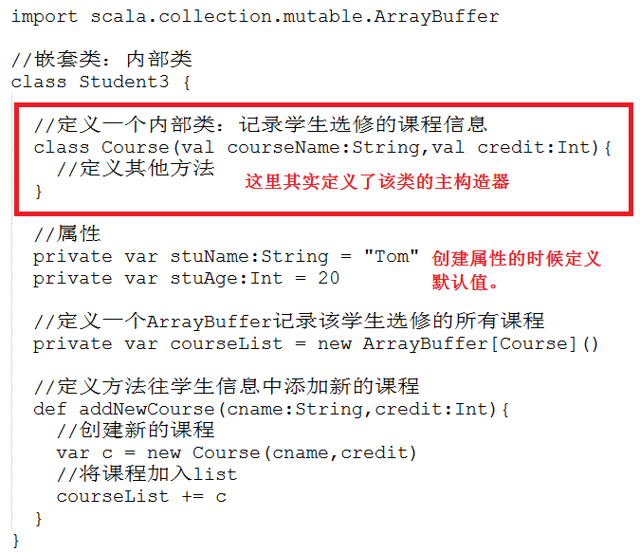

开发一个测试程序进行测试：

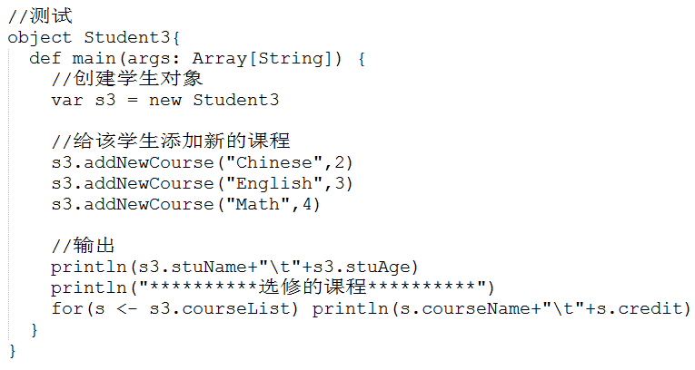 

## 5、类的构造器

类的构造器分为：主构造器、辅助构造器

* 主构造器：和类的声明结合在一起，只能有一个主构造器

Student4(val stuName:String,val stuAge:Int)

(1) 定义类的主构造器：两个参数

(2) 声明了两个属性：stuName和stuAge 和对应的get和set方法

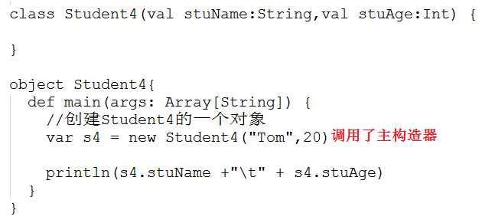

* 辅助构造器：可以有多个辅助构造器，通过关键字this来实现

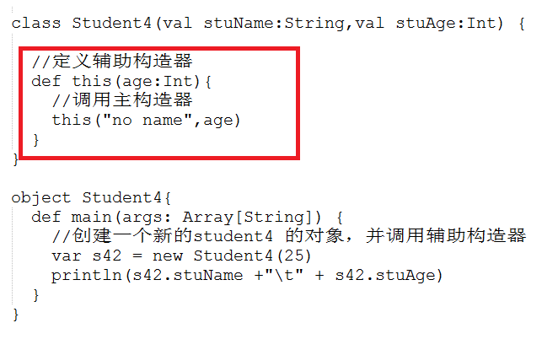



## 6、Scala中的Object对象

Scala没有静态的修饰符，但Object对象下的成员都是静态的 ，若有同名的class，这其作为它的伴生类。在Object中一般可以为伴生类做一些初始化等操作。

下面是Java中的静态块的例子。在这个例子中，我们对JDBC进行了初始化。

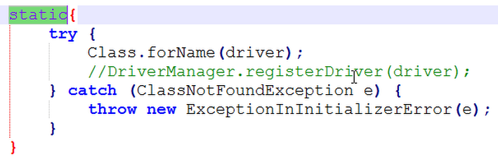

**而Scala中的Object就相当于Java中静态块。**

Object对象的应用

* + - 单例对象

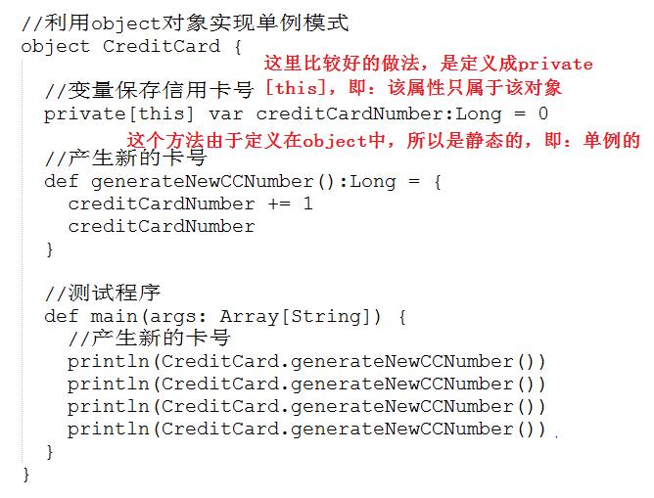



* + - 使用应用程序对象：**可以省略main方法；需要从父类App继承。**

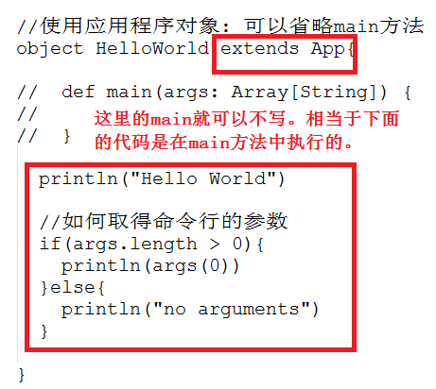 

## 7、Scala中的apply方法

遇到如下形式的表达式时，apply方法就会被调用：

Object(参数1,参数2,......,参数N)

通常，这样一个apply方法返回的是伴生类的对象；**其作用是为了省略new关键字**

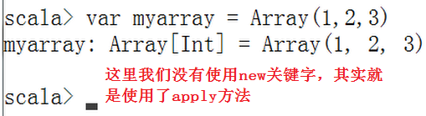

Object的apply方法举例：

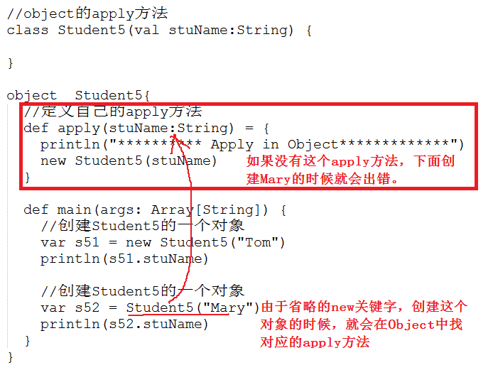 

## 8、Scala中的继承

Scala和Java一样，使用extends关键字扩展类。

* 案例一：Employee类继承Person类

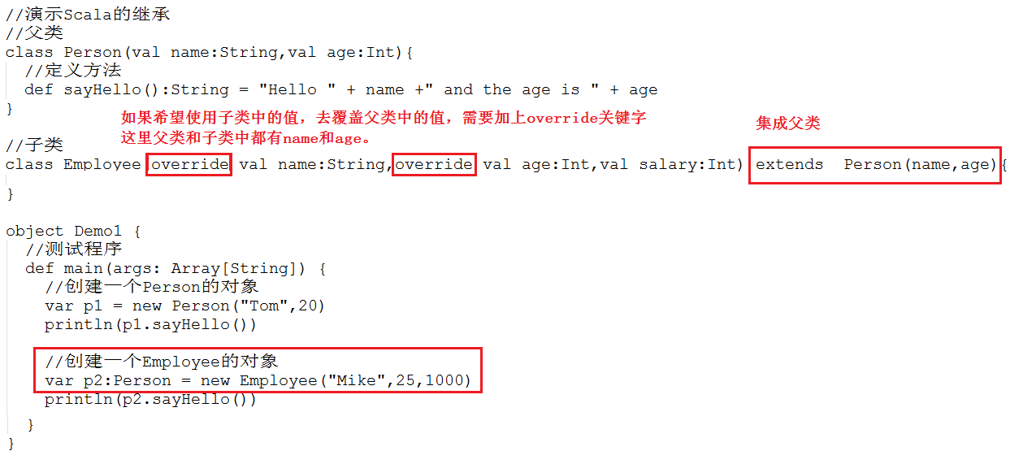

* 案例二：在子类中重写父类的方法

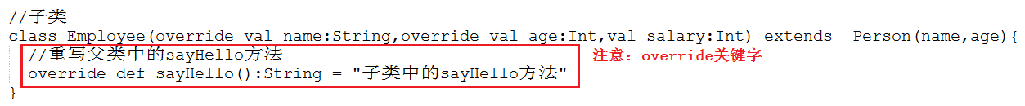

* 案例三：使用匿名子类

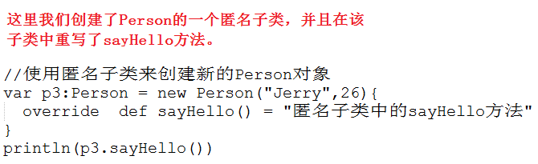



* 案例四：使用抽象类。抽象类中包含抽象方法，抽象类只能用来继承。

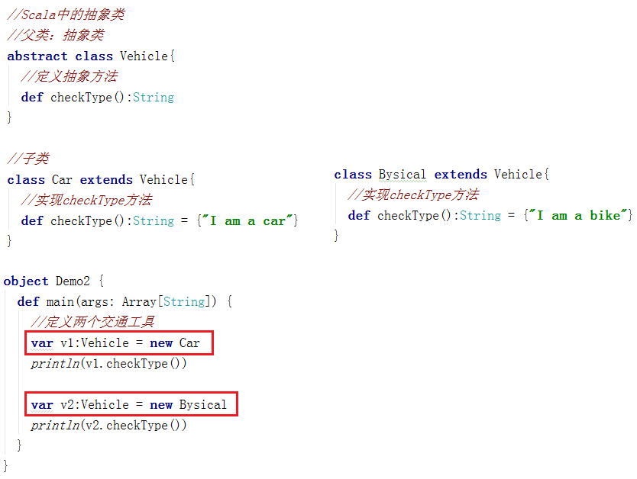

* 案例五：使用抽象字段。抽象字段就是一个没有初始值的字段

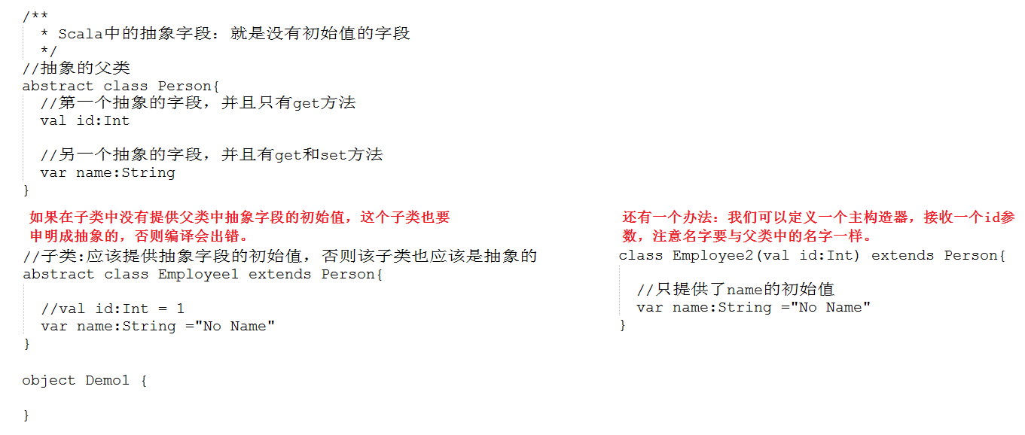



## 9、Scala中的trait（特质）

trait就是抽象类。trait跟抽象类最大的区别：**trait支持多重继承**

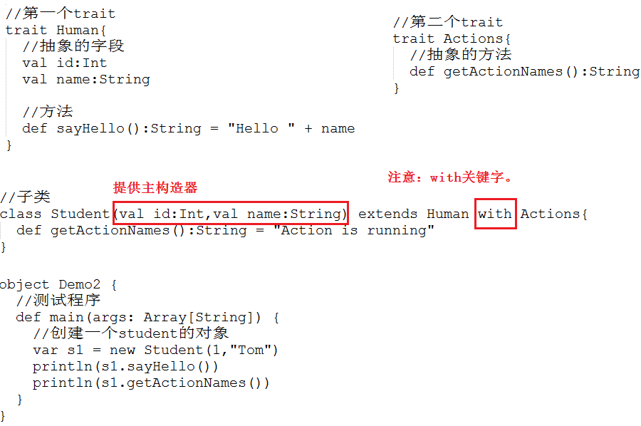

## 10、包的使用

Scala的包和Java中的包或者C++中的命名空间的目的是相同的：管理大型程序中的名称。

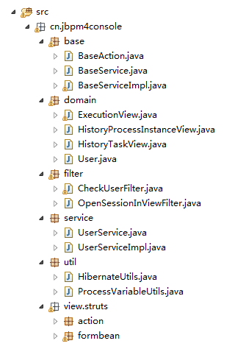

Scala中包的定义和使用：

* + - 包的定义

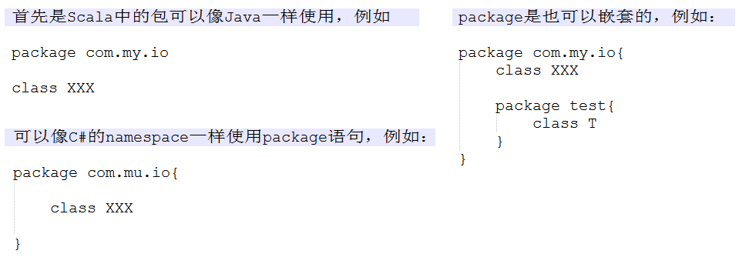

* + - 包的引入：Scala中依然使用**import**作为引用包的关键字，例如

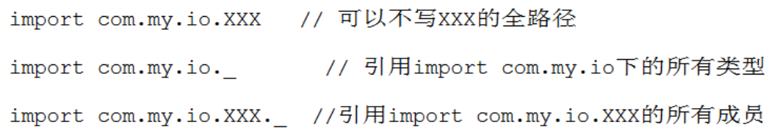

* + - 而且Scala中的import可以写在任意地方

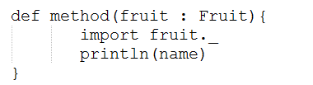

## 11、包对象

包可以包含类、对象和特质，但不能包含函数或者变量的定义。很不幸，这是Java虚拟机的局限。

把工具函数或者常量添加到包而不是某个Utils对象，这是更加合理的做法。Scala中，包对象的出现正是为了解决这个局限。

**Scala中的包对象：常量，变量，方法，类，对象，trait（特质）**

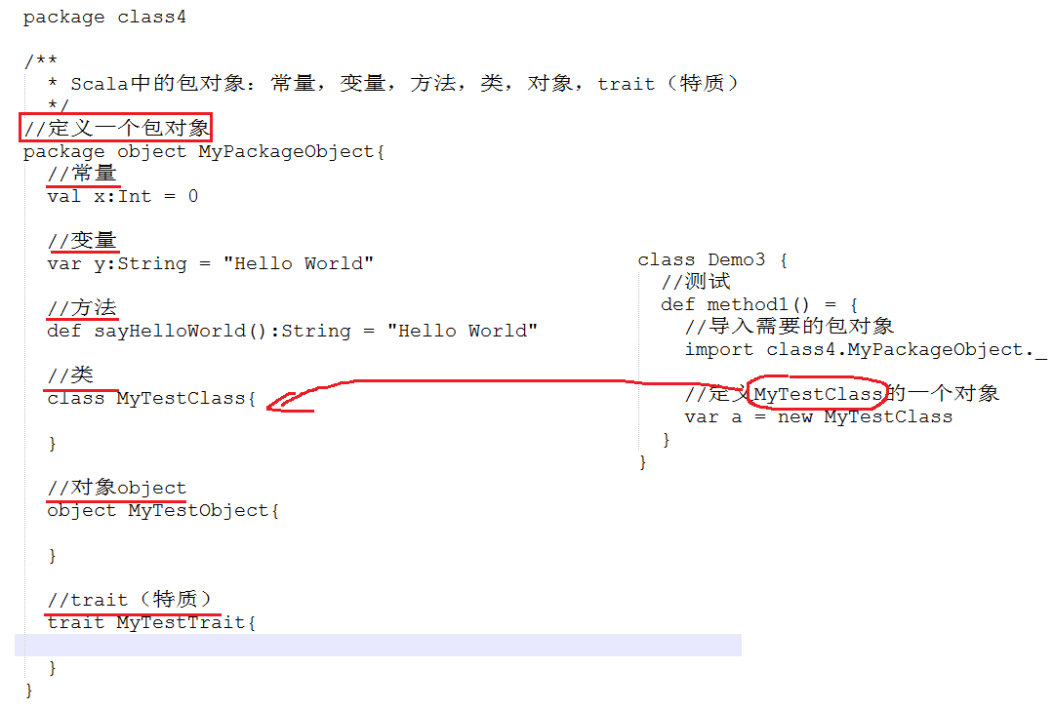

## 12、Scala中的文件访问

* ***读取行***

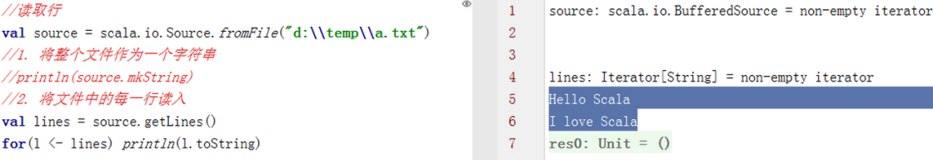

* ***读取字符***

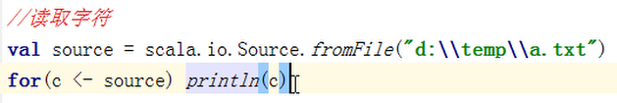

其实这里的source就指向了这个文件中的每个字符。

* ***从URL或其他源读取：注意指定字符集UTF-8***

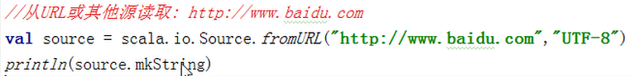

* ***读取二进制文件：Scala中并不支持直接读取二进制，但可以通过调用Java的InputStream来进行读入。***

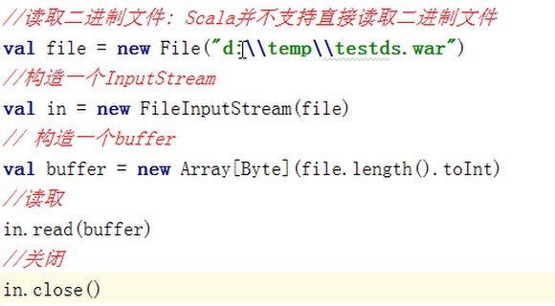

* ***写入文本文件***

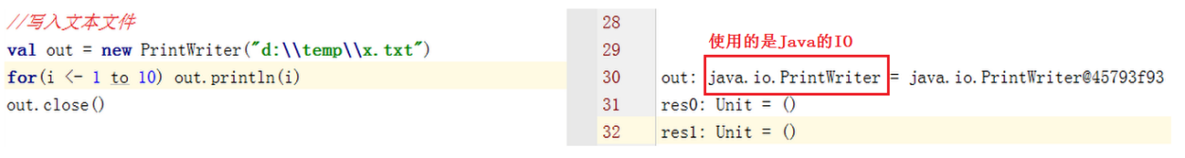

# 三、Scala语言的函数式编程

## 1、Scala中的函数

在Scala中，函数是“头等公民”，就和数字一样。**可以在变量中存放函数，即：将函数作为变量的值（值函数）**。

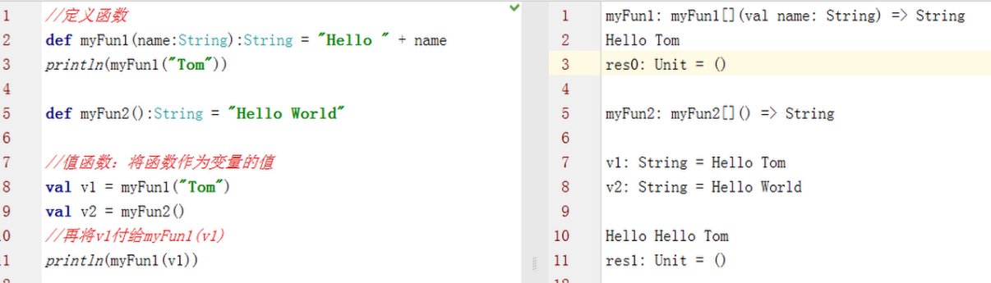

## 2、匿名函数

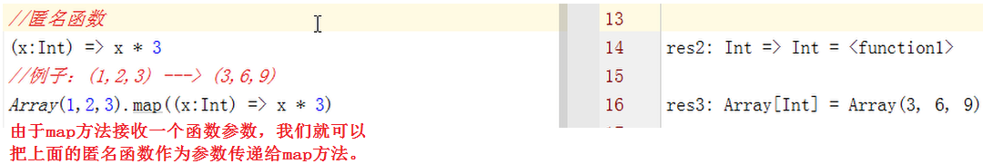

## 3、带函数参数的函数，即：高阶函数

***示例1：***

（*）首先，定义一个最普通的函数

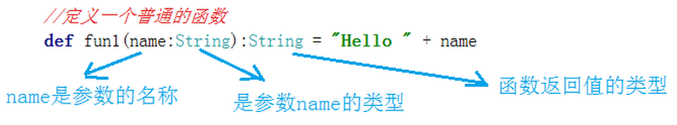

（*）再定义一个高阶函数

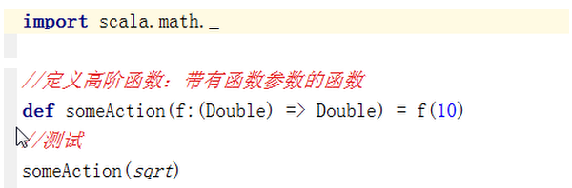

（*）分析这个高阶函数调用的过程

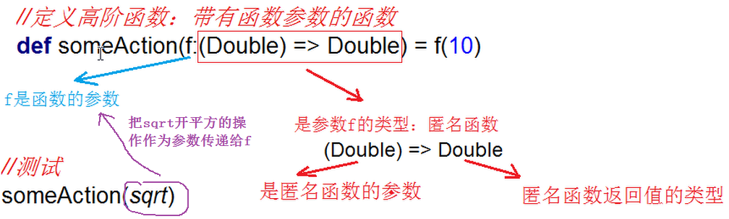

***示例2：***

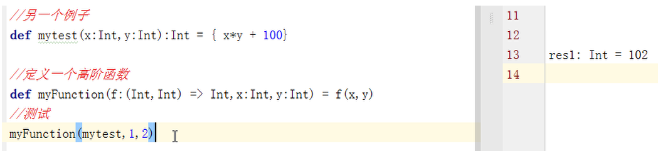

在这个例子中，首先定义了一个普通的函数mytest，然后定义了一个高阶函数myFunction；myFunction接收三个参数：第一个f是一个函数参数，第二个是x，第三个是y。而f是一个函数参数，本身接收两个Int的参数，返回一个Int的值。

## 4、闭包

就是函数的嵌套，即：在一个函数定义中，包含另外一个函数的定义；**并且在内函数中可以访问外函数中的变量**。

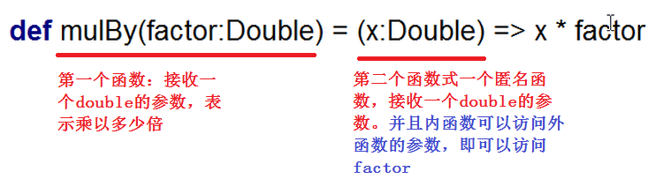

测试上面的函数：

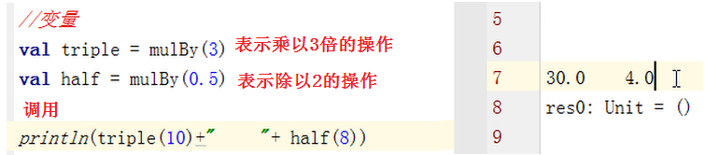

## 5、柯里化：Currying

柯里化函数(Curried Function)是把具有多个参数的函数转换为一条函数链，每个节点上是单一参数。

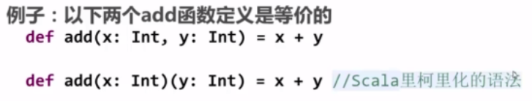

一个简单的例子：

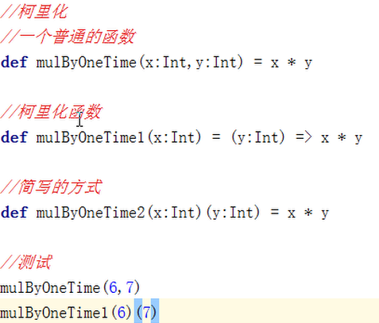

## 6、高阶函数示例

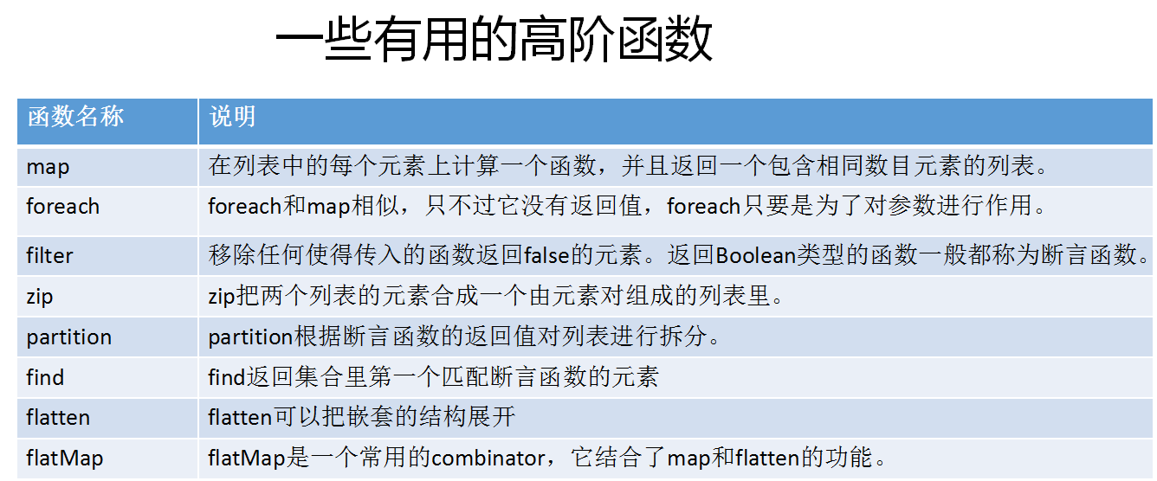

***示例1：***

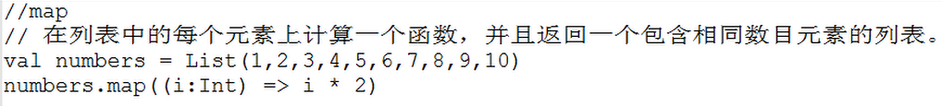

***示例2：***

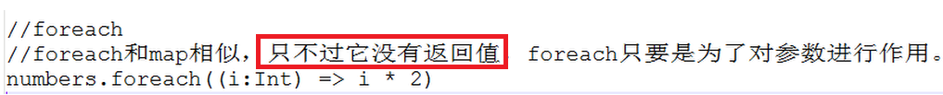

***示例3：***

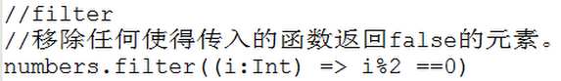

***示例4：***

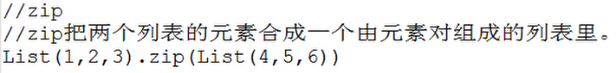

***示例5：***

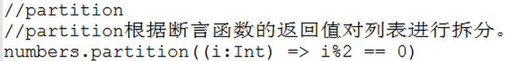

在这个例子中，可以被2整除的被分到一个分区；不能被2整除的被分到另一个分区。

***示例6：***

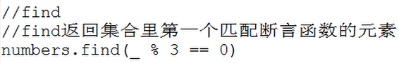

***示例7：***

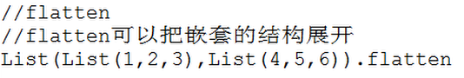

***示例8：***

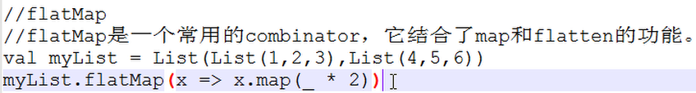

在这个例子中，分为两步：

1. 将(1,2,3)和(4,5,6)这两个集合合并成一个集合
2. 再对每个元素乘以2

# 四、Scala中的集合

## 1、可变集合和不可变集合

* 可变集合
* 不可变集合：
  + 集合从不改变，因此可以安全地共享其引用。
  + 甚至是在一个多线程的应用程序当中也没问题。

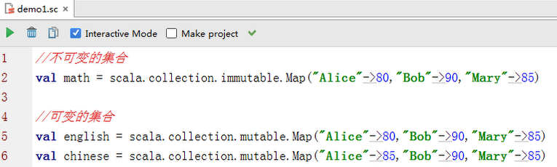

***集合的操作：***

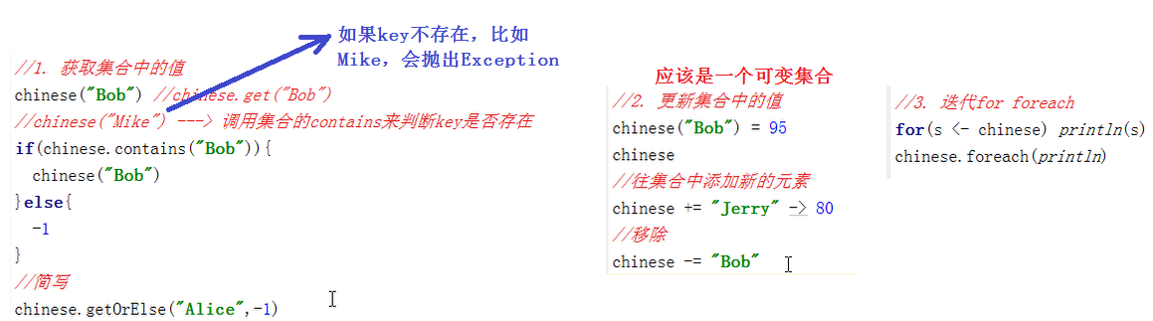

## 2、列表

* 不可变列表（List）

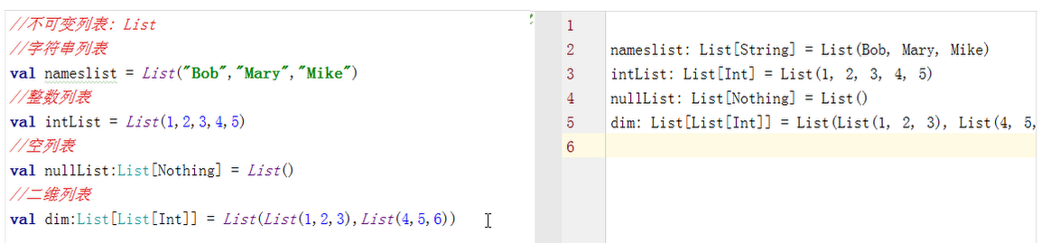

不可变列表的相关操作：

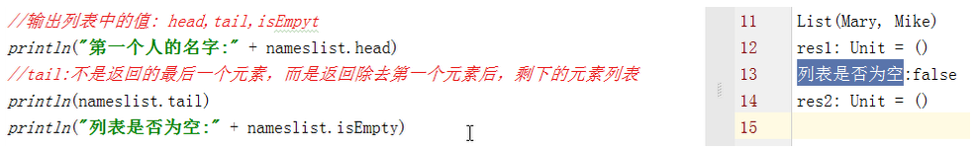

* 可变列表（LinkedList）：scala.collection.mutable

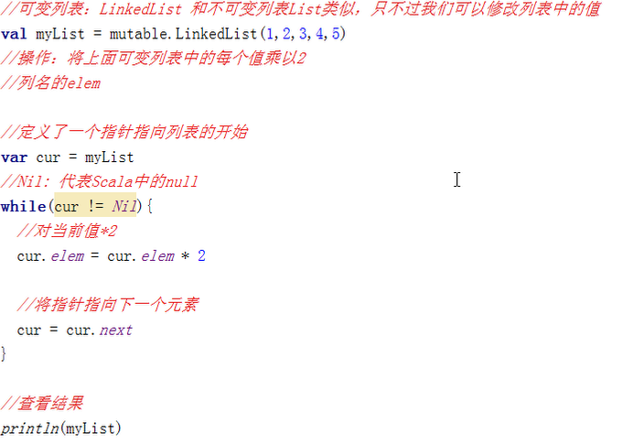

## 3、序列

常用的序列有：Vector和Range

* + - Vector是ArrayBuffer的不可变版本，是一个带下标的序列

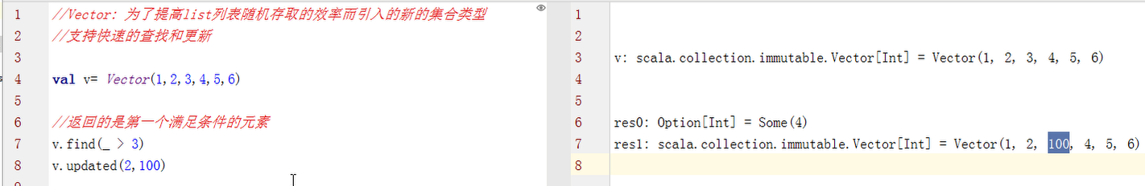

* + - Range表示一个整数序列

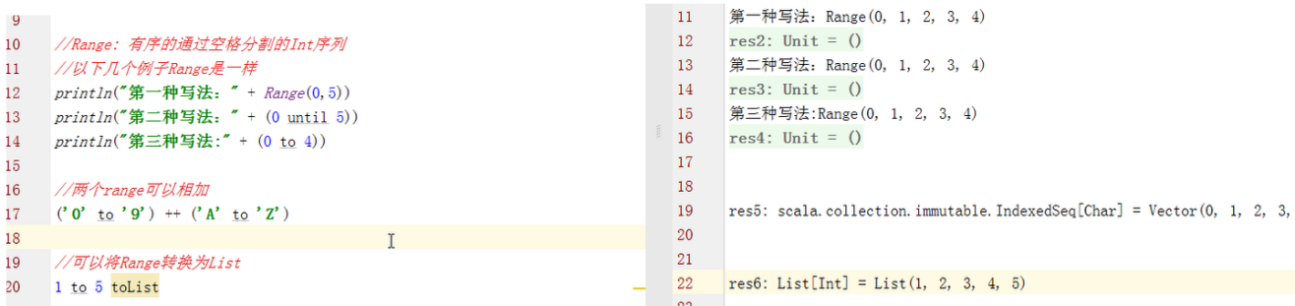

## 4、集（Set）和集的操作

* 集**Set**是不重复元素的集合
* 和列表不同，集并不保留元素插入的顺序。默认以Hash集实现

***示例1：创建集***

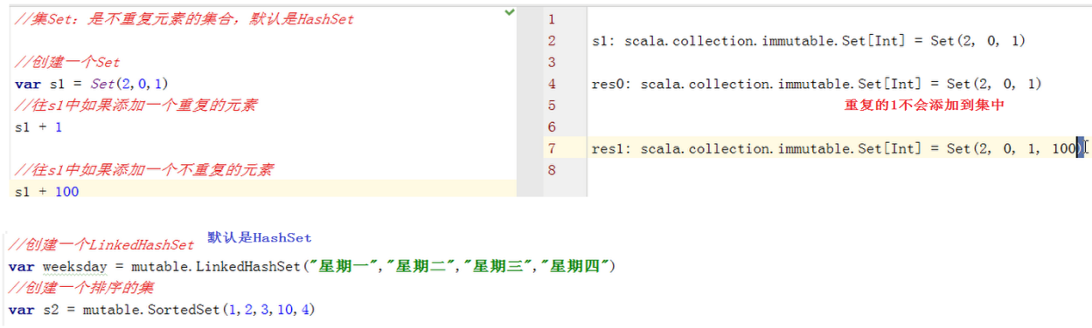

***示例2：集的操作***

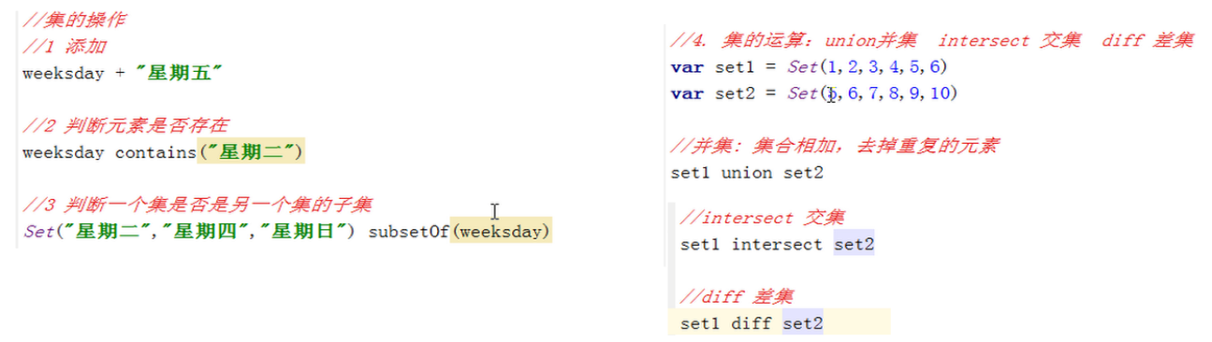

## 5、模式匹配

Scala有一个强大的模式匹配机制，可以应用在很多场合：

* + - switch语句
    - 类型检查

Scala还提供了样本类（case class），对模式匹配进行了优化

模式匹配示例：

* 更好的switch

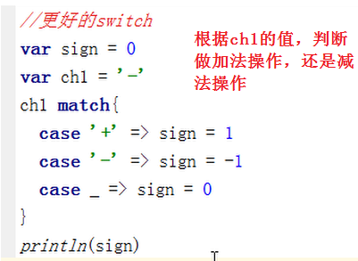

* Scala的守卫

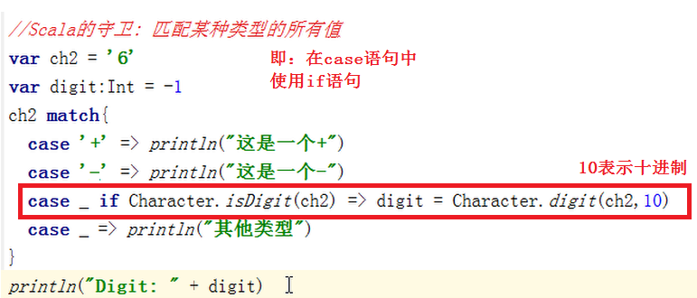

* 模式匹配中的变量

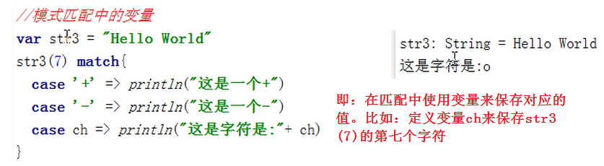

* 类型模式

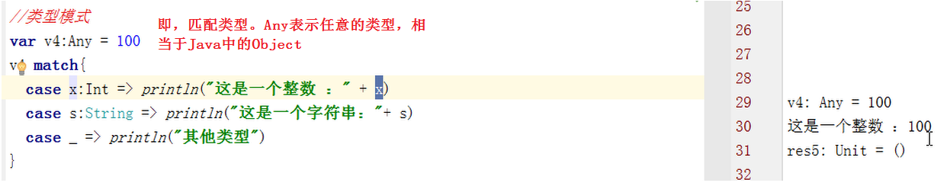

* 匹配数组和列表

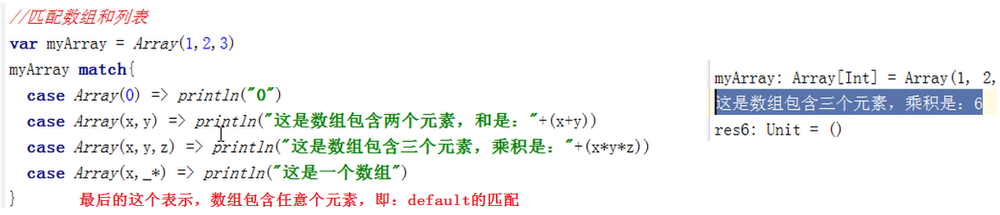

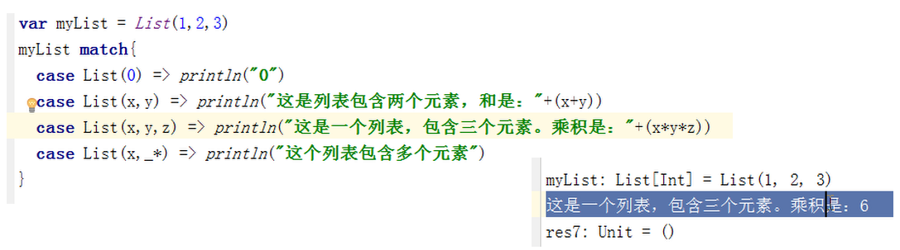

## 6、样本类(CaseClass)

简单的来说，Scala的case class就是在普通的类定义前加case这个关键字，然后你可以对这些类来模式匹配。

**case class带来的最大的好处是它们支持模式识别。**

首先，回顾一下前面的模式匹配：

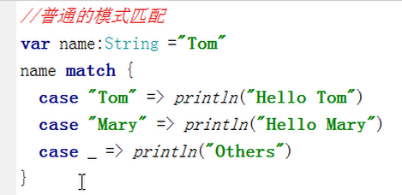

其次，如果我们想判断一个对象是否是某个类的对象，跟Java一样可以使用isInstanceOf

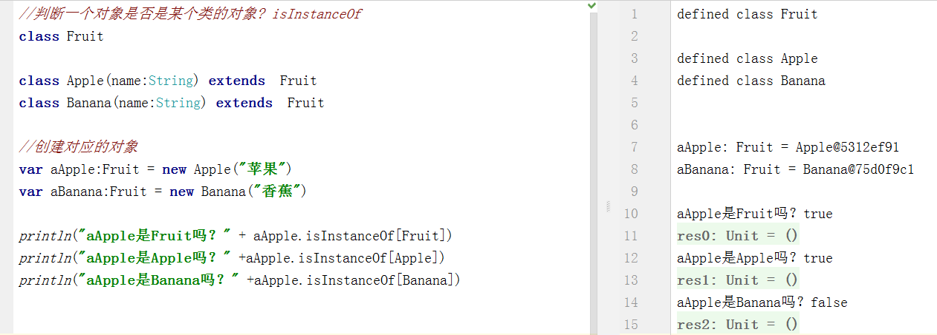

下面这个好像有点问题

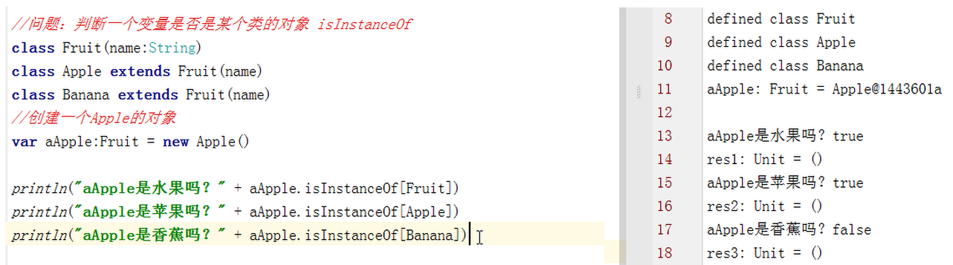

最后，在Scala中有一种更简单的方式来判断，就是case class

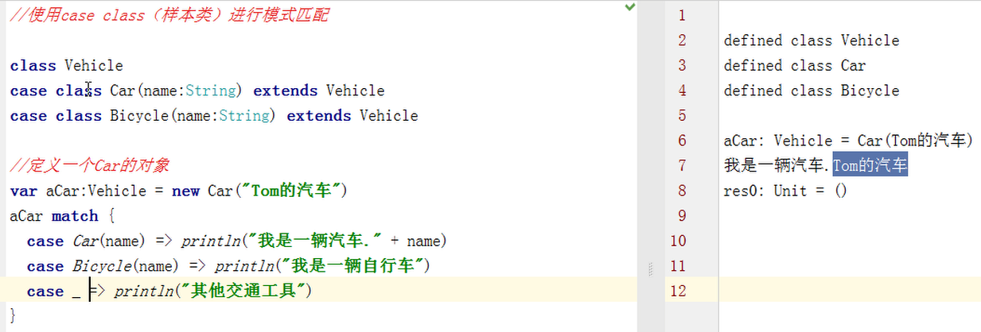

**注意：需要在class前面使用case关键字。**

# 五、Scala语言的高级特性

## 1、什么是泛型类

和Java或者C++一样，类和特质可以带类型参数。在Scala中，使用方括号来定义类型参数

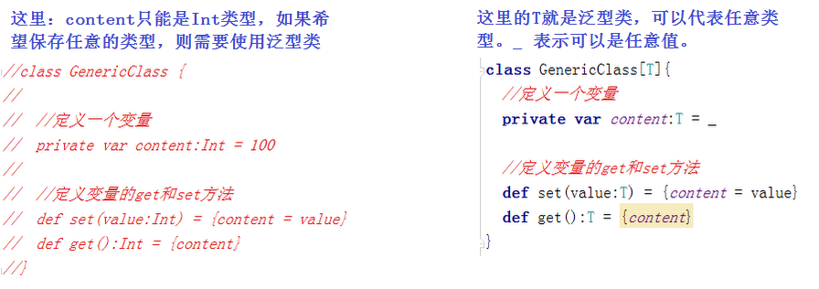

测试程序：

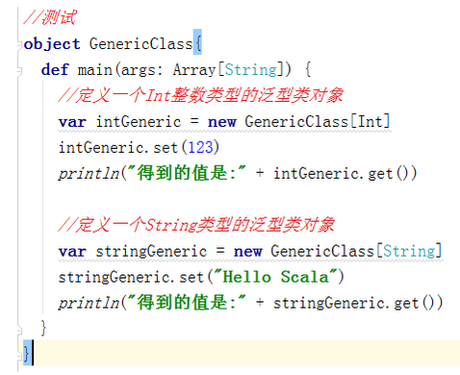

## 2、什么是泛型函数

函数和方法也可以带类型参数。和泛型类一样，我们需要把类型参数放在方法名之后。

**注意：这里的ClassTag是必须的，表示运行时的一些信息，比如类型。**

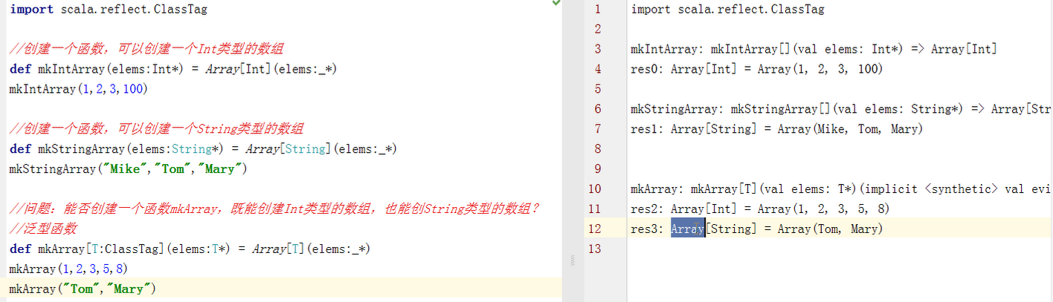

## 3、Upper Bounds 与 Lower Bounds

类型的上界和下界，是用来定义类型变量的范围。它们的含义如下：

* S <: T

这是类型上界的定义。也就是S必须是类型T的子类（或本身，自己也可以认为是自己的子类。

* + - U >: T

这是类型下界的定义。也就是U必须是类型T的父类(或本身，自己也可以认为是自己的父类)。

* 一个简单的例子：

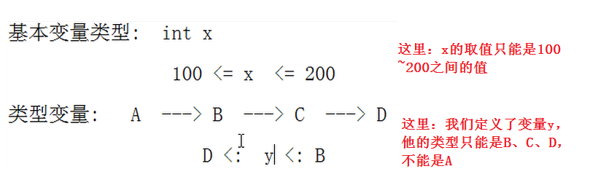

* + - * 一个复杂一点的例子（上界）：

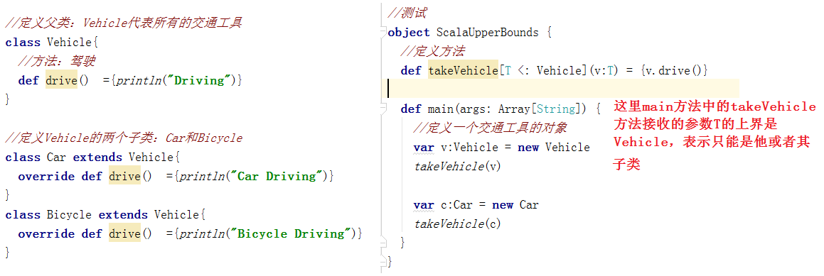



* + - * 再来看一个例子：

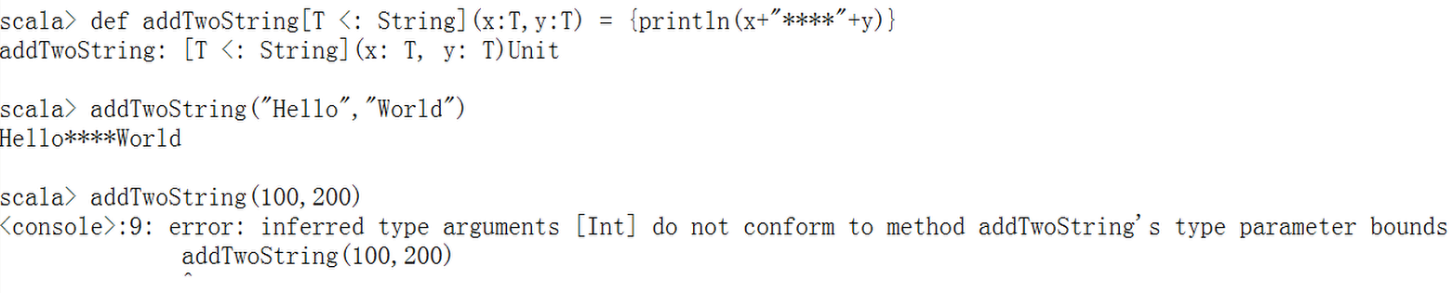

## 4、视图界定（View bounds）

它比 <: 适用的范围更广，除了所有的子类型，还允许隐式转换过去的类型。用 <% 表示。**尽量使用视图界定，来取代泛型的上界，因为适用的范围更加广泛。**

示例：

* 上面写过的一个列子。这里由于T的上界是String，当我们传递100和200的时候，就会出现类型不匹配。



* 但是100和200是可以转成字符串的，所以我们可以使用视图界定让addTwoString方法接收更广泛的数据类型，**即：字符串及其子类、可以转换成字符串的类型**。

注意：使用的是 **<%**

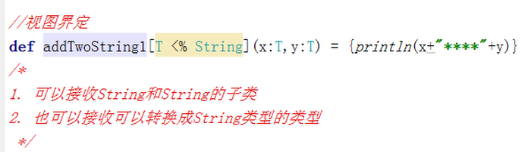

* 但实际运行的时候，会出现错误：

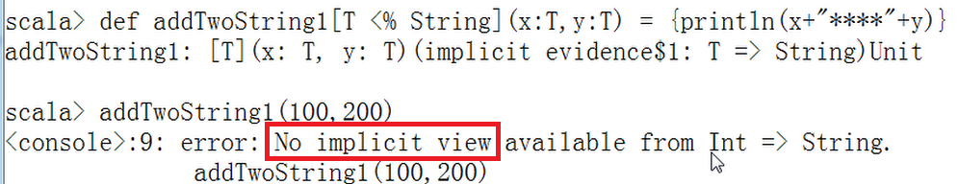

这是因为：Scala并没有定义如何将Int转换成String的规则，所以要使用视图界定，我们就必须创建转换的规则。

* 创建转换规则

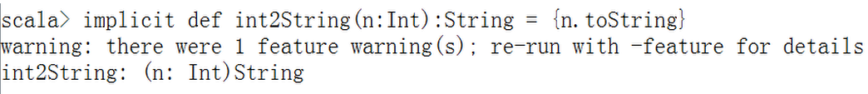

* 运行成功

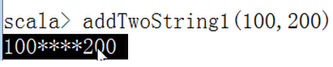

## 5、协变和逆变

* 协变：

Scala的类或特征的范型定义中，如果在类型参数前面加入**+符号**，就可以使类或特征变为协变了。

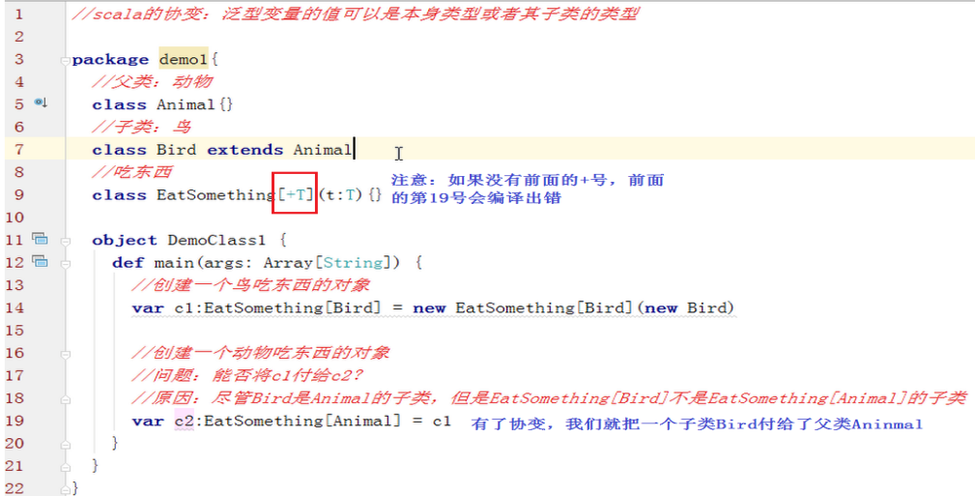



* + - 逆变：

在类或特征的定义中，在类型参数之前加上一个**-符号**，就可定义逆变范型类和特征了。

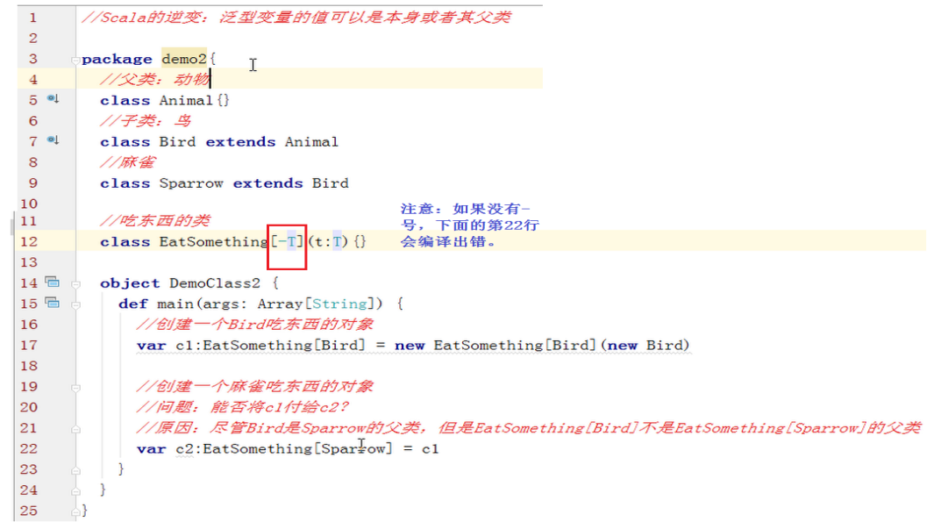



**总结一下：**Scala的协变：泛型变量的值可以是**本身类型**或者其**子类**的类型

Scala的逆变：泛型变量的值可以是**本身类型**或者其**父类**的类型

## 6、隐式转换函数

所谓隐式转换函数指的是以**implicit**关键字申明的带有**单个参数**的函数。

* 前面讲视图界定时候的一个例子：



* 再举一个例子：我们把Fruit对象转换成了Monkey对象

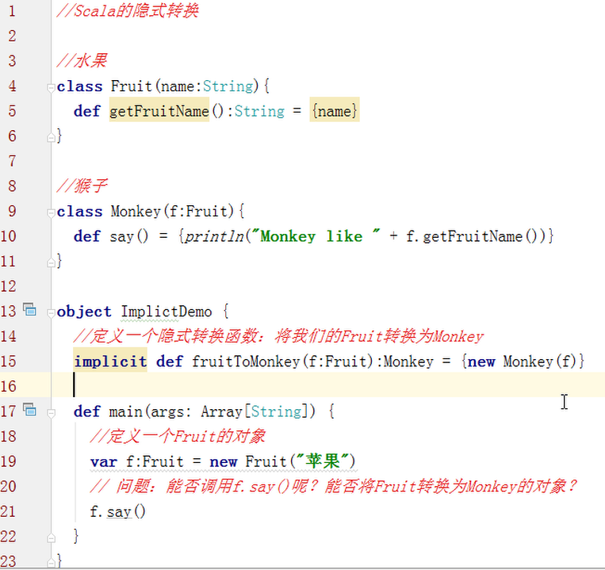



## 7、隐式参数

使用**implicit**申明的函数参数叫做隐式参数。我们也可以使用隐式参数实现隐式的转换

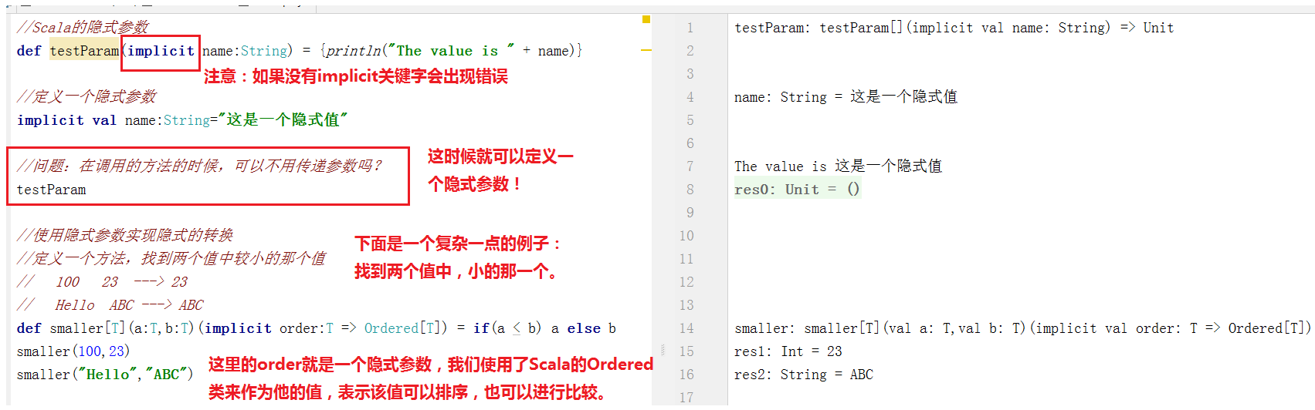



## 8、隐式类

所谓隐式类： 就是对类增加**implicit** 限定的类，其作用主要是**对类的功能加强**！

